令和3年1月吉日
お取引様 各位
株式会社マーベックス
営業部

屋外給気フィルタ用、防虫ネット仕様変更のご案内

拝啓 貴社ますますご清祥のこととお慶び申し上げます。平素は格別のお引き立てを賜り、厚く御礼申し上げます。
首記の件に関し、仕様変更を行います。昨年は猛暑により各地でコバエや蚊、カメムシなどの昆虫が例年より多く発生したと聞いております。また、コロナ禍における換気の意識の高まりだけでなく、フィルタ清掃の意識も高まっており、より清掃がしやすくなるように防虫ネットを改良致しました。今後も皆様のご要望にお応えし、一層のサービス向上に努める所存でございますので、何卒宜しくお願い申し上げます。
敬具

記

- 対象商品：防虫ネット
- 価格改定：無し
- 変更時期：価格改定が無く、品質が上がる為、即時対応（1/28出荷分より）
- 変更内容：
 | 従来品 | 新製品
形状 | 袋状 | フィルタ形状に合わせた円筒状
製品画像 | 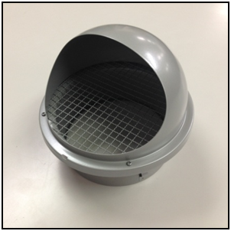  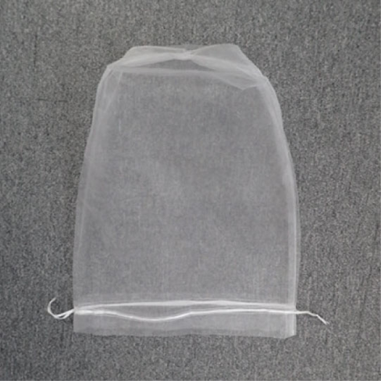 | 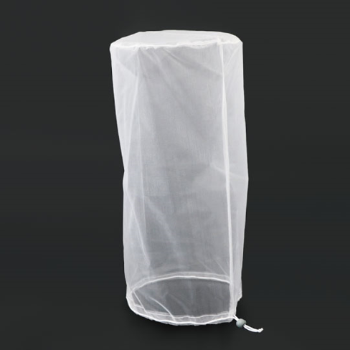
取り外し | 巾着構造による手締め | コードストッパーへ変更
 | 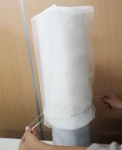 | 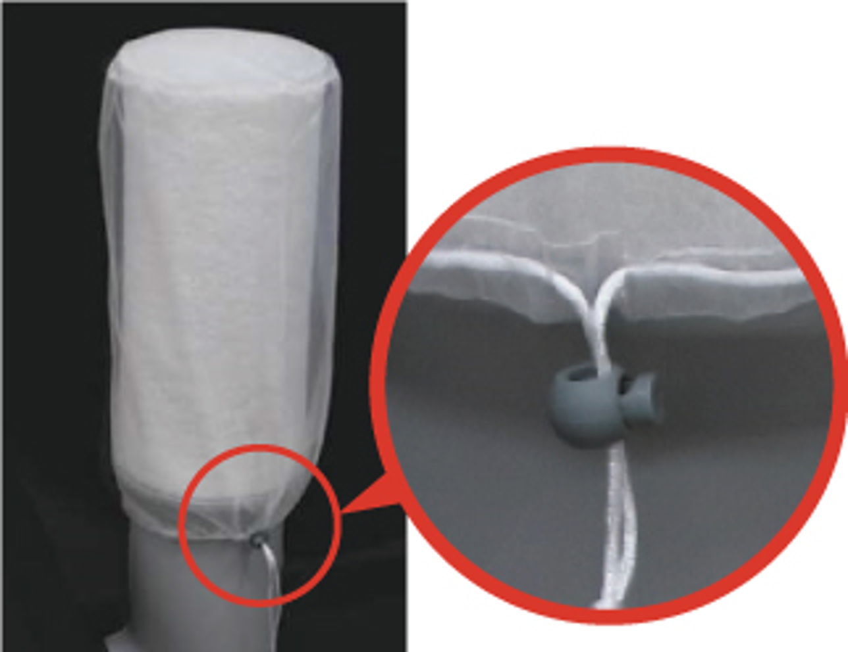
以上

